## 正方教务管理系统学生网上选课指南

1．登录系统

打开IE浏览器，输入选课网址或从教务处主页登录选课系统进入“正方教务管理系统”用户登录界面，如图1所示。输入用户名及密码(用户名为学生学号，密码**默认为身份证号，如密码不正确请到所在学院查询**)和验证码，选择“学生”角色，按“登录”。(**选课结束后，各位同学不要忘记关闭所有开启的窗口，以防造成不良后果！**)

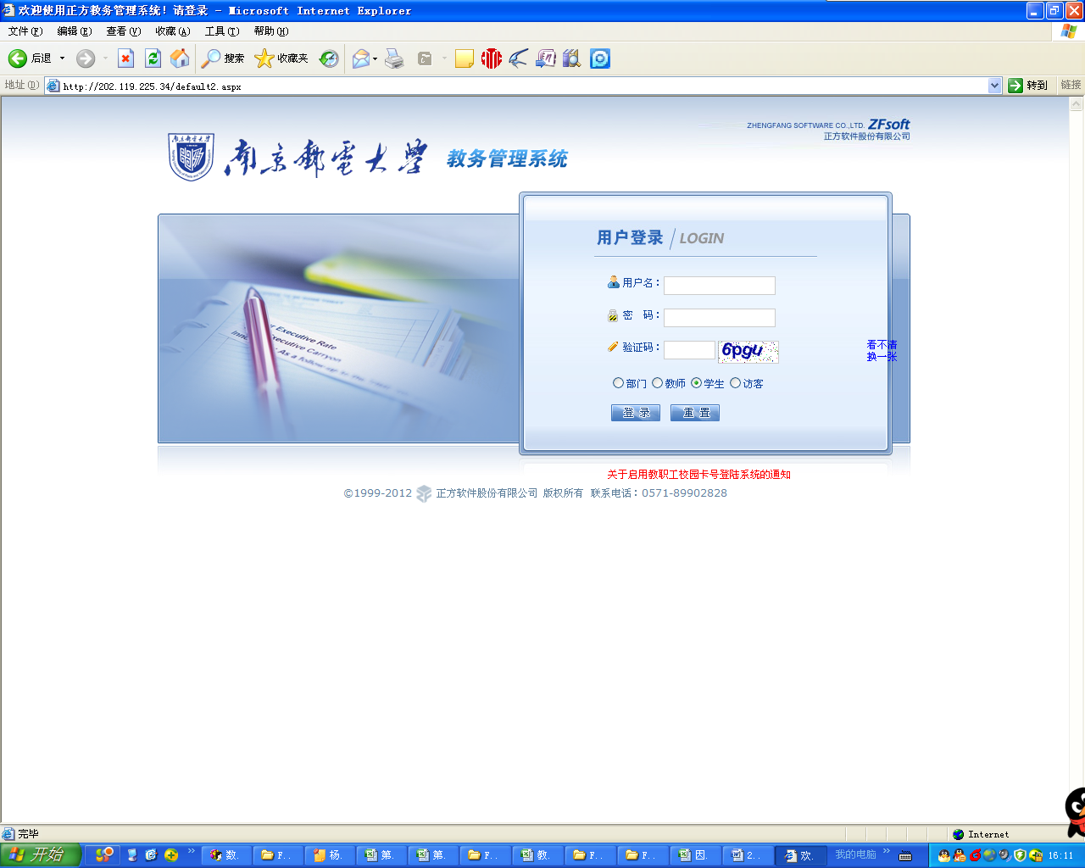

图1

2．学生网上选课

网上选课内容包括：学生选课、全校任选课、体育课选项目。

（1）学生选课（选限选课）:点击“网上选课”->“学生选课”进入选课系统。

点击“本专业选课”按钮，如本专业本学期开设限选课，系统将显示本专业的选修课程上课信息，如图2所示。

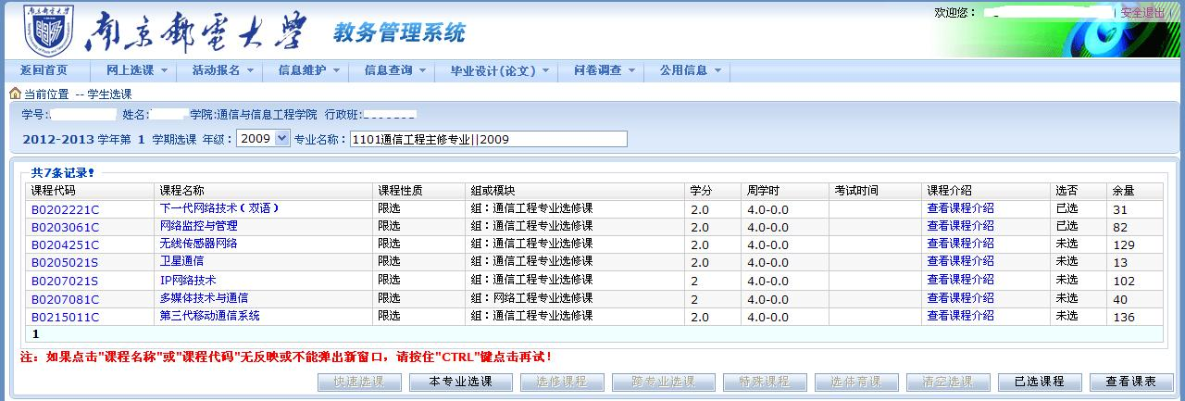

图2

学生根据实际情况点击需要修读的课程，点击对应的课程代码或课程名称，系统将打开该课程选择页面，如图3所示。

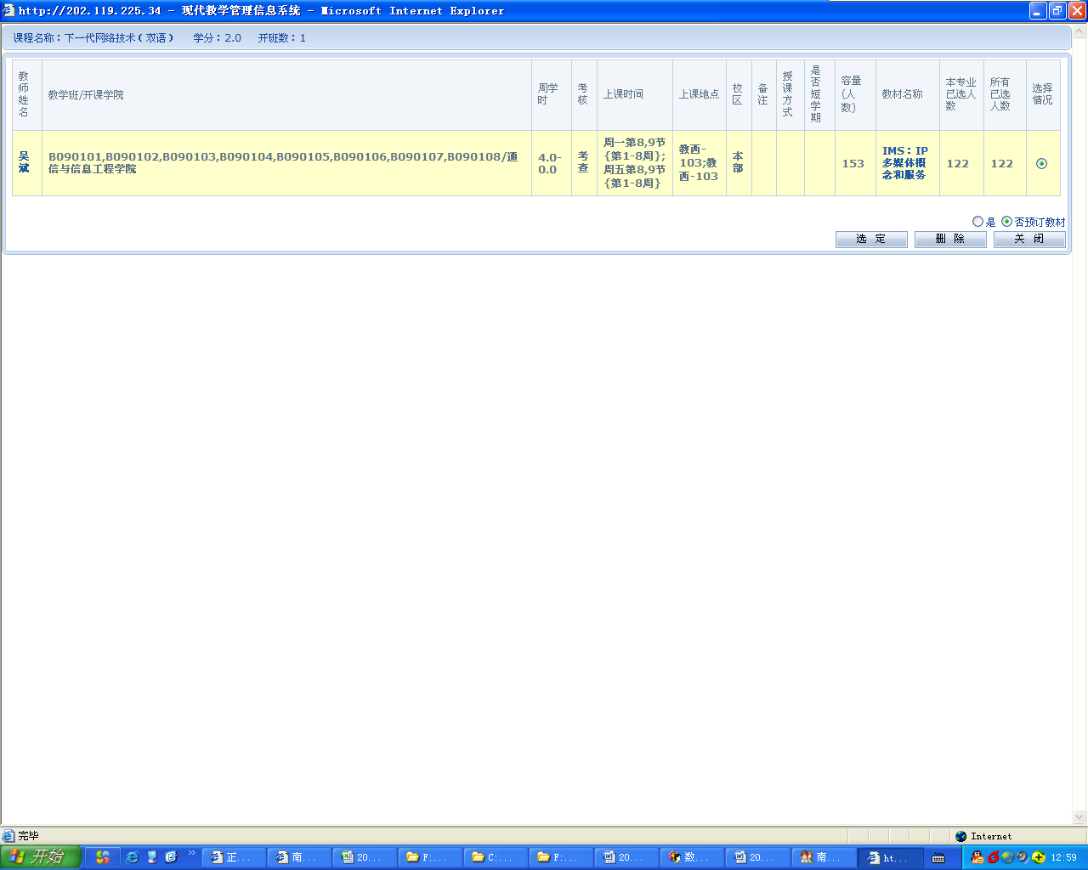

图3

如需选择该课程，则在“选课情况”栏中打钩后选择是否需要教材，最后点击“选定”即可。

在图2中点击“已选课程”可查阅所有已选中课程情况，如图4所示。

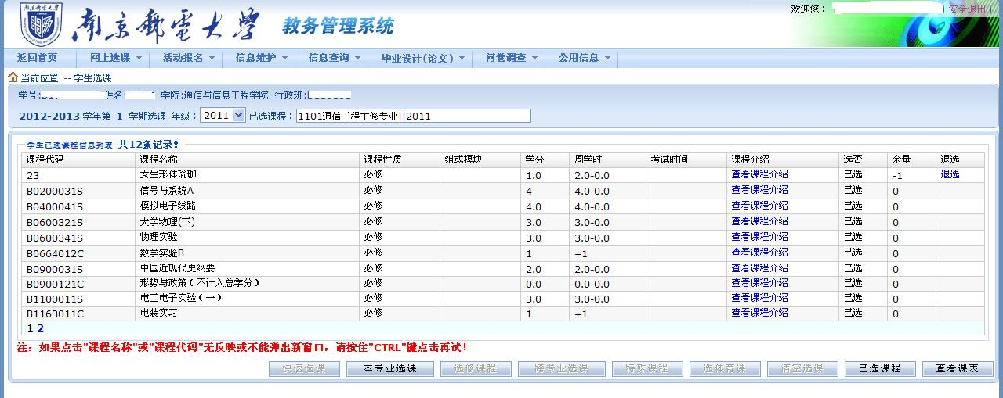

图4

在图2中点击“查看课表”可查阅本学期个人课表，如图5所示。

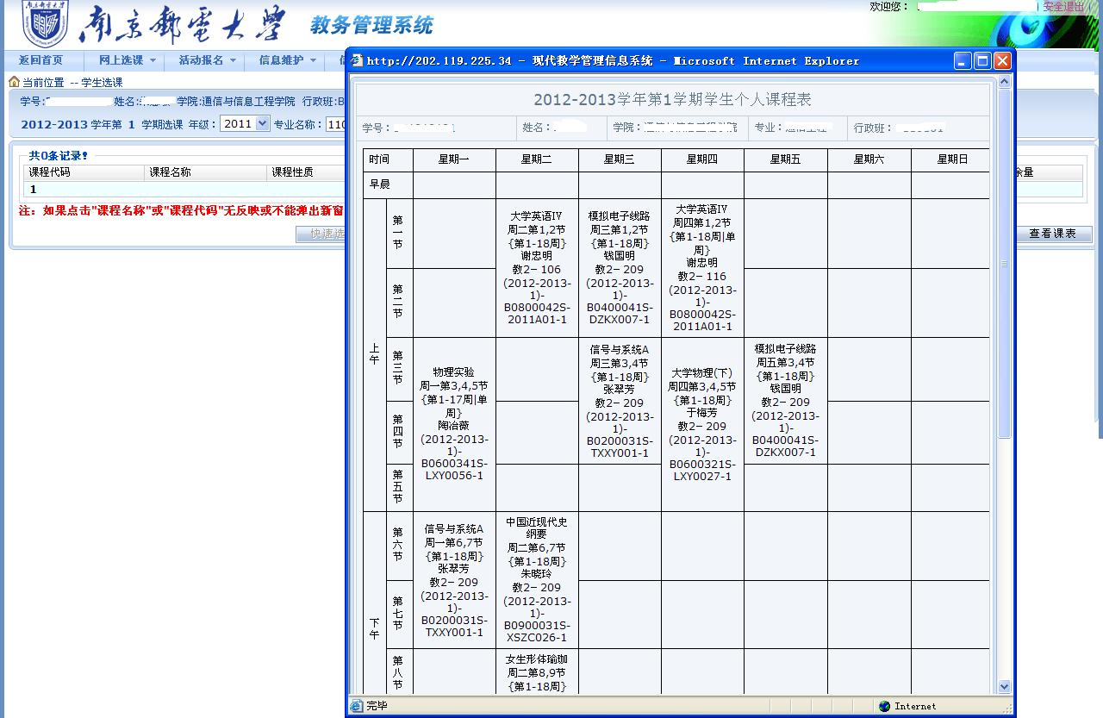

图5

（2）体育课选项目：点击“网上选课”->“体育课选项目”->在课程归属中选择相应的板块后，即可看到针对本班开设项目列表，如图6所示。

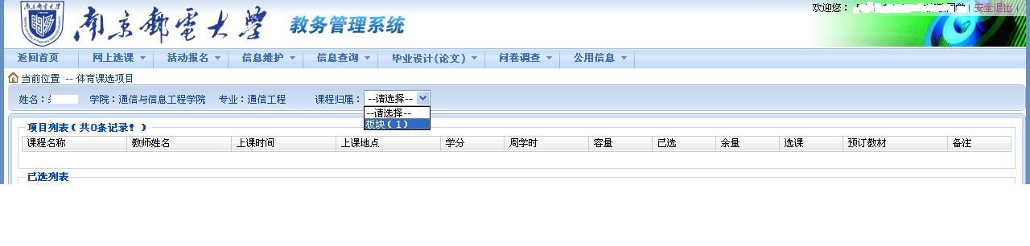

图6

学生根据实际情况决定需要修读的体育项目，选定后点击右下方“提交”按钮即可。